**!Логические функции**

**?Какие функции относятся к логическим?**1) Если;  
2) Не;  
3) И, Или;   
  
**?Чему будет равно значение, вычисленное по формуле =И(В1<20;B1>25), если в клетке В1 находится число 25?**   
4) Ложь.  
  
**?Чему будет равно значение, вычисленное по формуле =ИЛИ(В1>20;B1<30), если в клетке В1 находится число 25?**   
2) Истина;   
  
**?В клетку с адресом А1 введена формула: =ЕСЛИ(В1<12; "Утро"; "День").**  
**Чему будет равно значение клетки А1, если в клетке находится число 12?**   
4) День   
  
**?Учащиеся проходили тестирование. Если сумма баллов больше 16, но меньше 19, то ученик получает оценку 4. Выбрать условие, проверяющее получит ли тестируемый оценку 4. Сумма балов хранится в ячейке с адресом С10.**   
2) И(С10>16; C10<19);   
  
**?В клетку с адресом В1 введена формула: =ЕСЛИ(И(А1>10; A1<15); 1; 0). Чему может быть равно значение клетки А1, если значение клетки В1 равно 1?**   
2) 13;  
3) 12;  
4) 14;  
5) 11;   
  
**?Дана таблица с исходными данными. В клетку С2 введена формула: =ЕСЛИ(С1=0; СУММ(А1:А3); ЕСЛИ(С1=1; СУММ(В1:В3); "Данных нет")). Что будет отображаться в клетке С2, если в клетке С1 будет записана 1?**

**img**

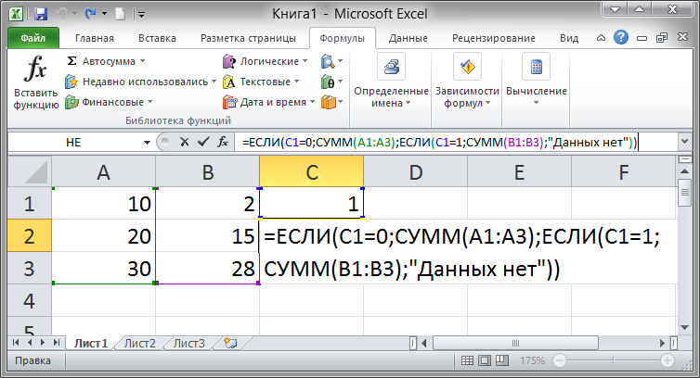3) 45;   
  
**?В ячейку с адресом В4 введена формула: =ЕСЛИ(И(НЕ(А4<2); A4<5); 1; 0). Чему будет равно значение в ячейке В4, если в ячейке А4 находится число 1?**  
4) 0.  
  
**?В ячейку А1 записано число 17. В ячейку В1 записана формула: =ЕСЛИ(А1<10; 2; ЕСЛИ(А1<15;3; ЕСЛИ(А1<20;4; 5))). Чему будет равно значение в ячейке В1?**1) 4;   
  
**?В ячейку D3 записана формула: =ЕСЛИ(А3<1; "Нет"; ЕСЛИ(НЕ(А3>1); 15; "Да")). Чему равно значение ячейки D3, если значение ячейки А3 равно 1?**  
4) 15.